元請確認欄

危険性又は有害性の特定標準モデル

作 業 名 | 鉄骨造建屋解体作業 | 使用設備・機械 | ・車両系建設機械（整地、運搬、積込み用及び掘削用）・車両系建設機械（解体用）  《解体用アタッチメント：油圧切断機ユニット、油圧圧砕機ユニット、大型ブレーカーユニット、油圧フォークグラブ》  ・移動式クレーン・高所作業車
施工会社名 |  | 使用工具・機器 | ・玉掛ワイヤロープ・シャックル・ガス切断機・大ハンマー・バール・カッター  ・散水用ハイウォッシャー
工 法 等 |  | 安全設備・保護具 | ・保護帽・保護メガネ・皮手袋・溶接用手袋・防じんマスク・安全帯・安全靴  ・親綱支柱・親綱・安全ブロック・落下養生ネット・歩み板
工 事 名 |  | 使用資材 | ・枠組足場材・壁つなぎ材・防音パネル・防音シート・防じんシート・出入口ゲート・仮囲材料  ・ワイヤロープ・強力サポート・立入禁止用資材
作業期間 | 令和 年 月 日 ～ 令和 年 月 日 | 作業に必要な資格と  配置予定者 | ・移動式クレーン運転士： ・玉掛技能講習修了者：  ・建築物等の鉄骨の組立て等作業主任者： ・ガス溶接技能講習修了者：  ・コンクリート造の工作物の解体等作業主任者： ・高所作業車運転技能講習修了者：  ・足場の組立て等作業主任者：  ・車両系建設機械（整地・運搬・積込み用及び掘削用）  運転技能講習修了者：  ・車両系建設機械（解体用）運転技能講習修了者：
担当職長名
作成年月日 | 令和 年 月 日作成 | 施工会社・関係者  周知記録（サイン） | 令和 年 月 日
改訂年月日 | 令和 年 月 日改訂
作成責任者 |  | 打合せ事項  確認事項等

評価 | 危険有害要因の評価基準 | 危険度
６ | 抜本的な対応が必要 | ５
５ | 即座に対策が必要 | ４
４ | 何らかの対策が必要 | ３
３ | 現時点で対策の必要なし | ２
２ | 極めて小さい（受け入れ可能） | １
安全対策の評価 | 効 果  実現性 |  | 大 | 中 | 小
 |  |  | ３ | ２ | １
 | 困 難 | ３ | ６ | ５ | ４
 | 努力すれば可能 | ２ | ５ | ４ | ３
 | 可 能 | １ | ４ | ３ | ２
評価 | 危険有害要因の評価基準 | 危険度
６ | 極めて大きい（受け入れ不可能） | ５
５ | かなり大きい（受け入れ不可能） | ４
４ | 中程度（受け入れ可能） | ３
３ | 小さい(許容範囲内) | ２
２ | 極めて小さい（受け入れ可能） | １
危険の見積り | 重大性  可能性 |  | 極めて重大  (死亡・障害) | 重 大  大けが  (休業４日以上) | 軽微  打撲・切傷  (休業３日以下)
 |  |  | ３ | ２ | １
 | 発生の確率は高い  （半年に１回程度） | ３ | ６ | ５ | ４
 | 時々発生する  （２～３年に１回程度） | ２ | ５ | ４ | ３
 | 発生の確率は低い  （５年以上に１回程度） | １ | ４ | ３ | ２
作業工程 | 作業の順序 | 危険性又は有害性の特定 | 危険の見積り |  |  |  | リスク低減措置 | 危険性又は  有害性に  接する人 | 安全対策の評価 |  |  |  | 備 考
 |  |  | 可能性 | 重大性 | 評 価 | 危険度 |  |  | 実効性 | 効 果 | 評 価 | 危険度
＜解体建物の状態＞
１ 平屋建て
２ 屋根 スレート葺き
３ 壁 スレート張り
４ 鉄骨柱は自立

１ 準備 | １）諸設備の措置状況確認
 | ① 電気  ② 火報  ③ ガス  ④ 水道  ⑤ 電話  ⑥ ＴＶ  ⑦ 消火栓  ⑧ 消防用水 | ・感電・爆発・漏水害 |  |  |  |  | ・調査図による打合せと確認をする | 職長
 |  | ・通信災害 |  |  |  |  | ・防護、養生をする | 職長
 | ２）公共施設物の確認
 | ① 切り下げ  ② 標識類  ③ 樹木 | ・第三者災害
 | ３）その他の確認
 | ① 保存する物  ② 売却する物  ③ 移設や処理する物 | ・ＰＣＢ、ダイオキシン汚染 |  |  |  |  | ・専門家に依頼する | 職長
 |  | ・石綿、廃油

作業工程 | 作業の順序 | 危険性又は有害性の特定 | 危険の見積り |  |  |  | リスク低減措置 | 危険性又は  有害性に  接する人 | 安全対策の評価 |  |  |  | 備 考
 |  |  | 可能性 | 重大性 | 評 価 | 危険度 |  |  | 実効性 | 効 果 | 評 価 | 危険度
２ 仮設工事 | １）仮囲い | ・転倒 |  |  |  |  | ・控えの形状、間隔は計画どおりにする | 職長  誘導者
 | ２）出入口ゲートの設置 | ・第三者災害 |  |  |  |  | ・誘導者を配置し、歩行者等の誘導をする
 | ３）架空線盛替え、防護 | ・感電 |  |  |  |  | ・工事は専門機関に依頼する
 | ４）埋設物の防護 |  |  |  |  |  | ・埋設物の位置を表示し、周知する
 | ５）足場組立て  （詳細は足場組立て手順書…略） | ・倒壊 |  |  |  |  | ・つなぎの形状、間隔は計画どおりにする
 |  | ・墜落 |  |  |  |  | ・手順どおりの作業をする
 | ６）防音、粉じん養生 | ・飛来落下 |  |  |  |  | ・養生を隙間なくする
 | ７）散水設備の設置 | ・墜落 |  |  |  |  | ・散水者の安全な場所を確保する
 | ８）搬出入路への鉄板敷き | ・はさまれ |  |  |  |  | ・専用治具を使用し、安全靴を着用する
 |  |  |  |  |  |  | ・用途外使用を禁止する
 | ９）詰所、等の設備設置 |  |  |  |  |  | ・清掃をし、清潔にする
３ 不要材の搬出 | １）内装材の搬出 | ・不法投棄 |  |  |  |  | ・計画どおりの処理をする | 職長
 |  |  |  |  |  |  | ・マニュフェスト管理をする | 職長
 |  | ・車両からの転落 |  |  |  |  | ・車両上の安全作業を徹底する | 作業者
４ 飛散防止措置 | １）防音パネルの取付け  （防音パネルの場合） | ・飛来落下 |  |  |  |  | ・取付け金物を確認する | 作業者
 |  |  |  |  |  |  | ・取付け手順を厳守する | 作業者
 |  | ・足場の倒壊 |  |  |  |  | ・壁つなぎを確認する | 作業者
 | ２）防音シートの取付け  （防音シートの場合） | ・飛来落下 |  |  |  |  | ・専用の取付けひもを使用する | 作業者
 | ３）防じんシートの取付け | ・飛来落下 |  |  |  |  | ・専用の取付けひもを使用する | 作業者
５ 重機搬入・据付け | １）誘導により搬入 | ・接触、第三者の災害 |  |  |  |  | ・手旗、笛等により安全誘導をする | 誘導者
 | ２）台車より荷おろし | ・斜路より転倒 |  |  |  |  | ・台車は水平な場所に置く | オペレーター
 | ３）設置状態の確認 | ・転倒 |  |  |  |  | ・施工計画どおり設置する | オペレーター
６―１ 屋根撤去  （続く） | １）スレート屋根上からの解体
 | ① 作業通路の確保 | ・踏抜き墜落 |  |  |  |  | ・幅30㎝以上の通路を確保する | 作業主任者
 | ② 親綱の設置 | ・墜落転落 |  |  |  |  | ・屋根下に落下養生ネットを設置する | 作業主任者
 | ③ フックをガス切断 | ・火災 |  |  |  |  | ・消火器を配置する | ガス溶接者
 |  |  |  |  |  |  | ・可燃物を片付ける | 作業者
 | ④ スレートを手払し | ・墜落転落 |  |  |  |  | ・安全帯を使用する | 作業者
 |  | ・粉じん |  |  |  |  | ・防じんマスクを使用する | 作業者
 | ⑤ スレートの集積 | ・屋根鉄骨の倒壊 |  |  |  |  | ・最大積載荷重を遵守する | 作業者
 |  | ・墜落転落 |  |  |  |  | ・親綱に安全帯のフックをかけて移動する | 作業者

作業工程 | 作業の順序 | 危険性又は有害性の特定 | 危険の見積り |  |  |  | リスク低減措置 | 危険性又は  有害性に  接する人 | 安全対策の評価 |  |  |  | 備 考
 |  |  | 可能性 | 重大性 | 評 価 | 危険度 |  |  | 実効性 | 効 果 | 評 価 | 危険度
（続き） | ⑥ スレートの荷おろし  （移動式クレーンによる） | ・飛来落下 |  |  |  |  | ・有資格者による適切な玉掛けをする | 玉掛者
 |  | ・クレーン転倒 |  |  |  |  | ・据付け地盤を確認する | オペレーター
スレート屋根上からの解体
① 通路（足場板30㎝以上）の滑動を防止しているか
⑧ 移動時は安全帯を使用しているか
② 支柱を立て親綱を張っているか

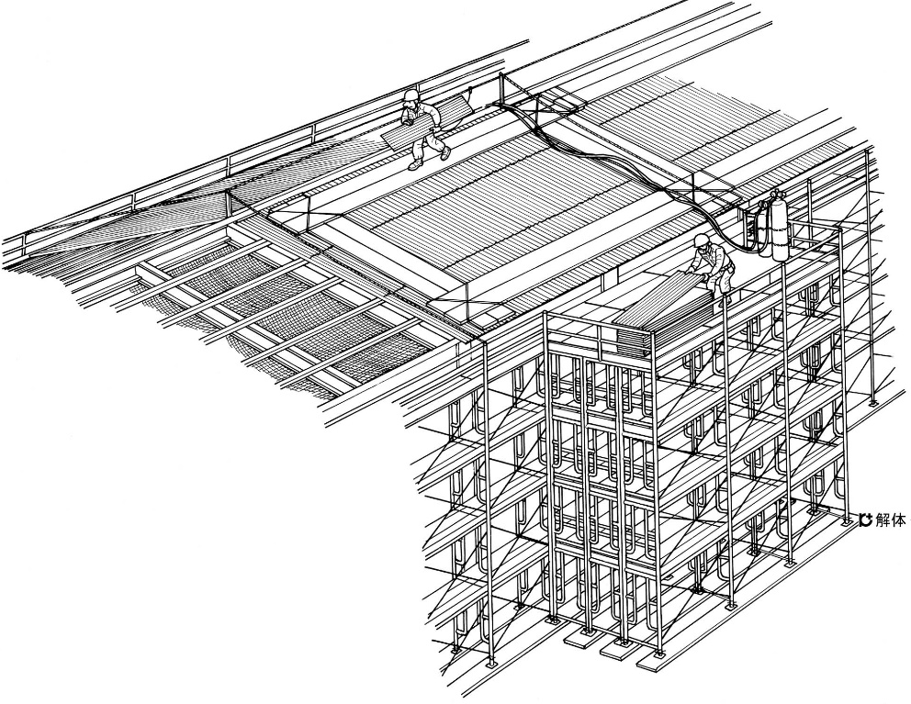
⑥ 最大積載荷重を明示する
⑦ ガスボンベ転倒防止措置を確実にしているか
⑨ 防じんマスクを使用しているか
③ 親綱を張っているか

④ 落下養生ネットを張っているか
⑤ 根がらみパイプを取り付けているか
 | ２）屋根下から高所作業車を使用して解体
 | ① 高所作業車の搬入 | ・転倒 |  |  |  |  | ・床穴、段差等を養生する | オペレーター
 |  | ・はさまれ |  |  |  |  | ・有資格者による作業をする | 職長
 | ② 高所作業車にてスレート手払し
 | ・フックをカッターで切断
 | ・スレートを１枚ずつ手払し | ・有害粉じん |  |  |  |  | ・防じんマスクを着用する | 作業者
 |  | ・転倒 |  |  |  |  | ・スレートを積み過ぎない  （積載荷重厳守） | 作業者
 |  | ・墜落 |  |  |  |  | ・身を乗出さない | 作業者
 | ③ 撤去材の荷おろし | ・転倒 |  |  |  |  | ・こまめにおろす | 作業者

作業工程 | 作業の順序 | 危険性又は有害性の特定 | 危険の見積り |  |  |  | リスク低減措置 | 危険性又は  有害性に  接する人 | 安全対策の評価 |  |  |  | 備 考
 |  |  | 可能性 | 重大性 | 評 価 | 危険度 |  |  | 実効性 | 効 果 | 評 価 | 危険度
６―２ 外壁の解体 | ① 足場上に移動 | ・墜落 |  |  |  |  | ・中腰や身を乗出す作業では安全帯を使用する | 作業者
 |  |  |  |  |  |  | ・昇降設備を昇降する | 作業者
 | ② スレートのフックをガス又はカッターで切断 | ・火災防止 |  |  |  |  | ・消火器を配置する | ガス溶接者
 |  |  |  |  |  |  | ・可燃物を片付ける
 | ③ スレートを一枚ずつ取外す | ・飛来落下 |  |  |  |  | ・立入禁止措置をする | 作業主任者
 |  | ・有害粉じん |  |  |  |  | ・防じんマスクを使用する | 作業主任者
 | ④ ステージに集積 | ・倒壊崩壊 |  |  |  |  | ・スレートを積み過ぎない  （積載荷重厳守） | 作業主任者
 | ⑤ スレートの荷おろし  （移動式クレーンによる） | ・飛来落下 |  |  |  |  | ・有資格者による適切な玉掛けをする | 玉掛者
 |  | ・クレーン転倒 |  |  |  |  | ・据付け地盤を確認する | オペレーター
６―３ 鉄骨の解体  （続く） | ＜ブロックごとに区切り解体＞ |  |  |  |  |  | ・作業主任者の直接指揮で作業をする | 作業主任者
 | ① 母屋材、胴縁を油圧切断機で縁切り | ・飛来落下 |  |  |  |  | ・解体屋根範囲を立入禁止にする | 作業主任者
 | ② 母屋材、胴縁を剥がし取る
 | ③ 梁、桁の仮つり
 | ・移動式クレーンによる | クレーンの転倒 |  |  |  |  | ・計画場所に設置する | 作業主任者
 |  |  |  |  |  |  | ・設置地盤を確認する | オペレーター
 | ・高所作業車による玉掛け（介錯ロープを付ける） | ・飛来落下 |  |  |  |  | ・有資格者による適切な玉掛けをする | 玉掛者
 | ・玉掛ワイヤロープが張るまで巻上げ |  |  |  |  |  | ・ゆっくり巻上げる
 | ④ 梁、桁の切断
 | ・油圧切断機で切断 | ・飛来落下 |  |  |  |  | ・解体周辺の立入禁止措置をする | 作業主任者
 |  | ・梁、桁と接触 |  |  |  |  | ・切断作業位置を確認する | 作業主任者
 | ・重量鉄骨の場合はガス切断（高所作業車使用） | ・火災 |  |  |  |  | ・消火器を配置する | 溶接者
 |  |  |  |  |  |  | ・可燃物を片付ける | 溶接者
 | ⑤ 梁、桁の仮置き
 | ・切断を確認して巻上、旋回、巻きおろし（介錯ロープによる誘導） | ・飛来落下 |  |  |  |  | ・確実な合図と監視人を配置する | 作業主任者
 |  | ・はさまれ、激突 |  |  |  |  | ・仮置き場を整理整頓する | 作業者
 | ⑥ 梁、桁の小解体
 | ・切断機による解体 | ・はさまれ、激突 |  |  |  |  | ・重機作業範囲を立入禁止にする | 作業主任者
 | ⑦ 足場の解体（詳細手順は足場解体手順書…略）
 | ・鉄骨解体に合せて解体 | ・足場の倒壊 |  |  |  |  | ・壁つなぎを確認する | 作業主任者
 |  | ・墜落 |  |  |  |  | ・安全帯を確実に使用する | 作業者

作業工程 | 作業の順序 | 危険性又は有害性の特定 | 危険の見積り |  |  |  |  | リスク低減措置 | 危険性又は  有害性に  接する人 | 安全対策の評価 |  |  |  | 備 考
 |  |  | 可能性 |  | 重大性 | 評 価 | 危険度 |  |  | 実効性 | 効 果 | 評 価 | 危険度
（続き） | ⑧ クレーンによる柱仮つり | ・転倒 |  |  |  |  |  | ・解体作業の範囲内を立入禁止にする | 玉掛者 |  |  |  |  | ⑩ 介錯ロープを使用しているか
 | ・玉掛ワイヤロープが張るまで巻上げ | ・転倒 |  |  |  |  |  | ・ゆっくり巻き上げる | 玉掛者
 |  | ・荷の振れ |  |  |  |  |  | ・介錯ロープの取付け | 玉掛者
 | ⑨ 柱の切断
 | ・アンカーボルトをガス切断 | ・はさまれ、激突 |  |  |  |  |  | ・合図者、監視人を配置する | 作業主任者
 | ⑩ 柱のつり上げ及び仮置き | ・はさまれ、激突 |  |  |  |  |  | ・合図者、監視人を配置する
 |  |  |  |  |  |  |  | ・柱が静止するまでふれない | 作業者
 | ⑪ 柱の小解体
 | ・油圧切断機による解体 | ・はさまれ、激突 |  |  |  |  |  | ・重機作業の範囲内を立入禁止にする | 作業主任者
 | 鉄骨の解体＜ブロックごとに区切り解体＞  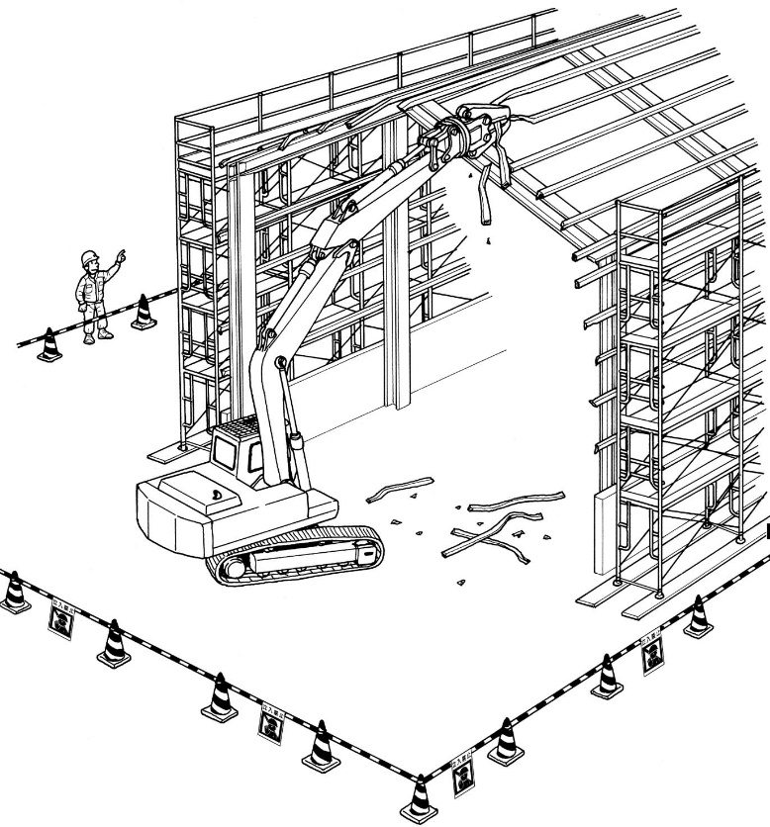  ④ 立入禁止措置を確実にしているか  ③ 足元を確認しているか  ② 立入禁止措置を確実にしているか  ＜作業主任者＞  ① 作業主任者の直接指揮により作業しているか |  |  | 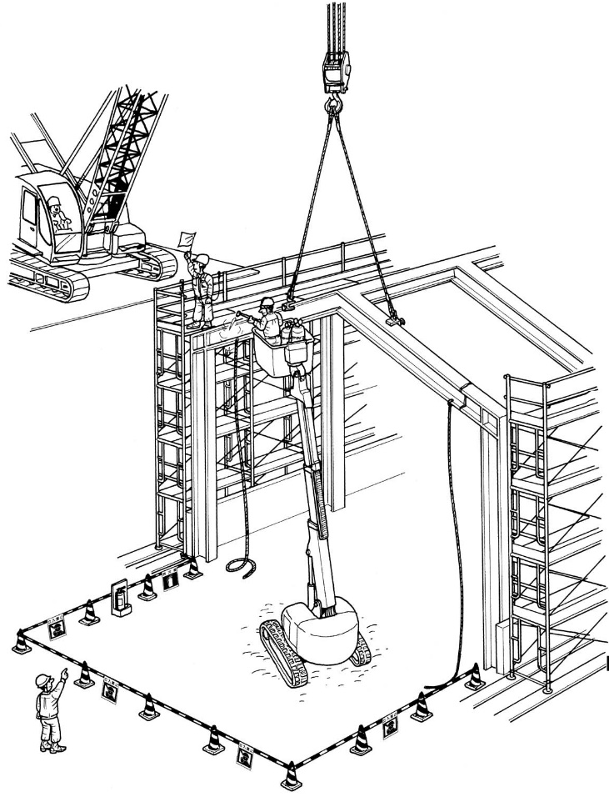  ＜合図者＞  ⑦ 合図をはっきりしているか  ⑧ 安全帯を使用しているか  ⑨ 保護メガネ等を使用して作業しているか  ⑤ 足元を確認しているか  ③ 立入禁止措置を確実にしているか  ⑥ 確実な玉掛けをしているか  ④ 消火器を配置しているか  ＜作業主任者＞  ② 作業主任者の直接指揮により作業しているか

作業工程 | 作業の順序 | 危険性又は有害性の特定 | 危険の見積り |  |  |  | リスク低減措置 | 危険性又は  有害性に  接する人 | 安全対策の評価 |  |  |  | 備 考
 |  |  | 可能性 | 重大性 | 評 価 | 危険度 |  |  | 実効性 | 効 果 | 評 価 | 危険度
６―４ 土間・基礎の解体 | ＜必要に応じて土止を施工＞
 | ① 土間の解体 | ・はさまれ・激突 |  |  |  |  | ・立入禁止措置は確実にする | 作業主任者
 | ・大型ブレーカーで口開け | ・アタッチメント取替え時の災害 |  |  |  |  | ・アタッチメントの取替えは指揮者の直接指揮で作業する | 作業指揮者
 | ・圧砕機で土間を圧砕
 | ② 地中梁の解体 |  |  |  |  |  | ・車両系建設機械（整地・運搬・積込み用及び掘削用）及び（解体用）の両技能講習修了者により作業する | オペレーター
 | ・基礎脇を掘削
 | ・大型ブレーカーで地中梁を縁切り
 | ・地中梁を引き出す
 | ・圧砕機で地中梁を解体
 | ③ フーチンの解体
 | ・圧砕機で銜える大きさに大型ブレーカーで解体
 | ・引出して圧砕機で解体
 | ④ 解体ガラを集積
７ 解体材の積込み・搬出 | １）解体スレートの搬出
 | ① スレートの集積
 | ② 積込み、搬出 | ・有害粉じん |  |  |  |  | ・防じんマスクを使用する | 作業者
 |  | ・不法投棄 |  |  |  |  | ・マニュフェストを管理する | 職長
 | ２）解体鉄骨の搬出
 | ① 積込み、搬出 | ・荷物の落下 |  |  |  |  | ・台付けワイヤロープを固定する | 作業者
 | ３）解体ガラの搬出
 | ① 集積された解体ガラを小割
 | ② 小割しながらコンクリートとスクラップに選り分け |  |  |  |  |  | ・リサイクル処理をする | 作業者
 |  |  |  |  |  |  | ・覆いを取付ける | 作業者
 | ③ ダンプに積込み搬出 | ・道路汚染 |  |  |  |  | ・過積載をしない | 作業者
 |  | ・道路破損
 | ④ 解体跡の整地（埋戻し）
８ 仮設物撤去・整地 | １）仮囲い控え盛替え | ・転倒 |  |  |  |  | ・適切な時期につなぎ、控えを設置する | 作業主任者
 | ２）整地 | ・重機による接触、激突 |  |  |  |  | ・立入禁止措置をする | 作業主任者
 | ３）仮囲い払し
９ 後片付け | １）立入禁止措置
 | ・仮柵の設置 | ・第三者の災害 |  |  |  |  | ・立入禁止の看板を取付ける | 作業主任者

